과목 명: 시스템프로그래밍

담당 교수 명: 소 정 민

<<Assignment 2>>

**서강대학교 컴퓨터공학과**

**[20151619]**

**[최준수]**

목 차

1. 프로그램 개요 4

2. 프로그램 설명 4

2.1 프로그램 흐름도 4

3. 모듈 정의 5

3.1 모듈 이름 : 5

3.1.1 기능

3.1.2 사용 변수

3.2 모듈 이름: 5

3.2.1 기능

3.3 모듈이름: 6

3.3.1 기능

3.3.2 사용변수

3.4 모듈이름: 6

3.4.1 기능

3.4.2 사용변수

3.5 모듈이름: 7

3.5.1 기능

3.5.2 사용변수

3.6 모듈이름: 7

3.6.1 기능

3.7 모듈이름: 7

3.7.1 기능

3.7.2 사용변수

3.8 모듈이름: 7

3.8.1 기능

3.8.2 사용변수

3.9 모듈이름: 8

3.9.1 기능

3.9.2 사용변수

3.10 모듈이름: 8

3.10.1 기능

3.10.2 사용변수

3.11 모듈이름: 8

3.11.1 기능

3.11.2 사용변수

3.12 모듈이름: 9

3.12.1 기능

3.12.2 사용변수

3.13 모듈이름: 9

3.13.1 기능

3.13.2 사용변수

3.14 모듈이름: 9

3.14.1 기능

3.14.2 사용변수

3.15 모듈이름: 10

3.15.1 기능

3.16 모듈이름: 10

3.16.1 기능

3.17 모듈이름: 10

3.17.1 기능

3.18 모듈이름: 10

3.18.1 기능

3.18.2 사용변수

3.19 모듈이름: 11

3.19.1 기능

3.19.2 사용변수

4. 전역 변수 정의 11

4.1

5. 코드 12

# 프로그램 개요

Assembly 코드로 이루어진 파일을 읽어와 강의시간에 학습한 PASS1, PASS2를 거쳐 Listing File과 Object File을 생성해주는 프로그램을 만든다.

# 프로그램 설명

## 프로그램 흐름도

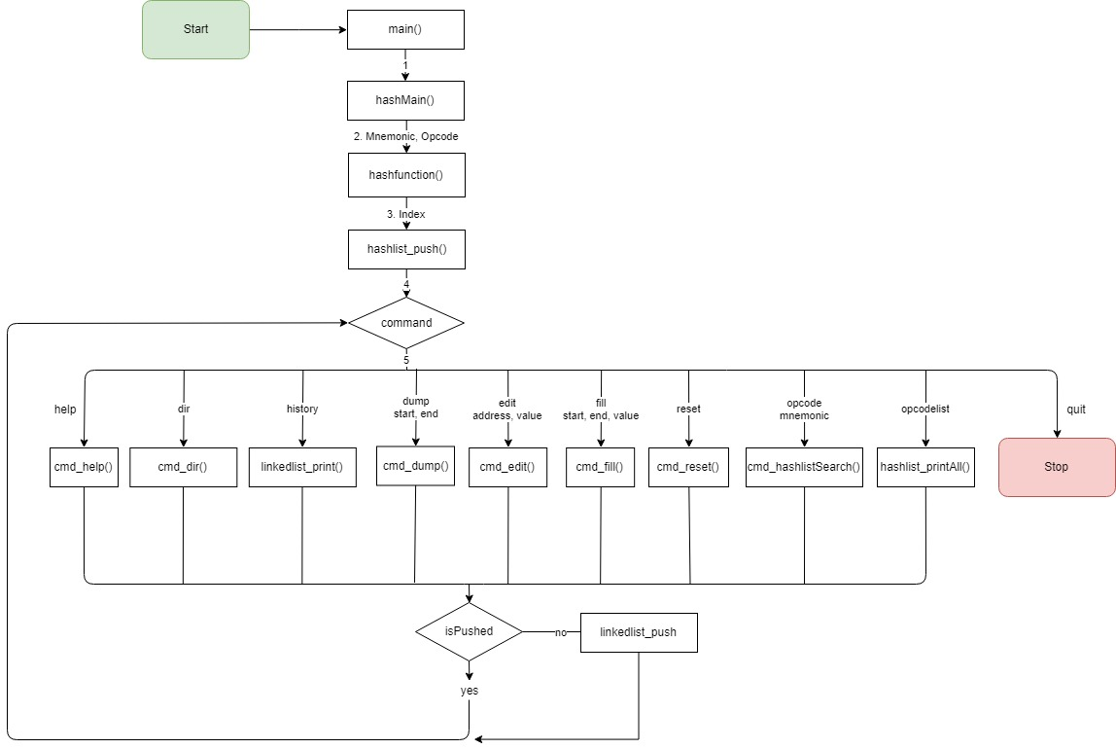

그림 1> 프로그램 흐름도

# 모듈 정의

## 모듈 이름 :

### 기능

### 사용 변수

|  |  |
| --- | --- |
|  |  |

## 모듈 이름:

### 기능

## 모듈이름:

### 기능

### 사용변수

|  |  |
| --- | --- |
|  |  |

## 모듈이름:

### 기능

### 사용변수

|  |  |
| --- | --- |
|  |  |

## 모듈이름:

### 기능

### 사용변수

|  |  |
| --- | --- |
|  |  |

## 모듈이름:

### 기능

## 모듈이름:

### 기능

### 사용변수

|  |  |
| --- | --- |
|  |  |

## 모듈이름:

### 기능

### 사용변수

|  |  |
| --- | --- |
|  |  |

## 모듈이름:

### 기능

### 사용변수

|  |  |
| --- | --- |
|  |  |

## 모듈이름:

## 기능

### 사용변수

|  |  |
| --- | --- |
|  |  |

## 모듈이름:

### 기능

### 사용변수

|  |  |
| --- | --- |
|  |  |

## 모듈이름:

### 기능

### 사용변수

|  |  |
| --- | --- |
|  |  |

## 모듈이름:

### 기능

### 사용변수

|  |  |
| --- | --- |
|  |  |

## 모듈이름:

### 기능

### 사용변수

|  |  |
| --- | --- |
|  |  |

## 모듈이름:

### 기능

### 사용변수

|  |  |
| --- | --- |
|  |  |

## 모듈이름:

### 기능

### 사용변수

|  |  |
| --- | --- |
|  |  |

## 모듈이름:

### 기능

### 사용변수

|  |  |
| --- | --- |
|  |  |

## 모듈이름:

### 기능

### 사용변수

|  |  |
| --- | --- |
|  |  |

## 모듈이름:

### 기능

### 사용변수

|  |  |
| --- | --- |
|  |  |

# 전역 변수 정의

## char* memory

# 코드